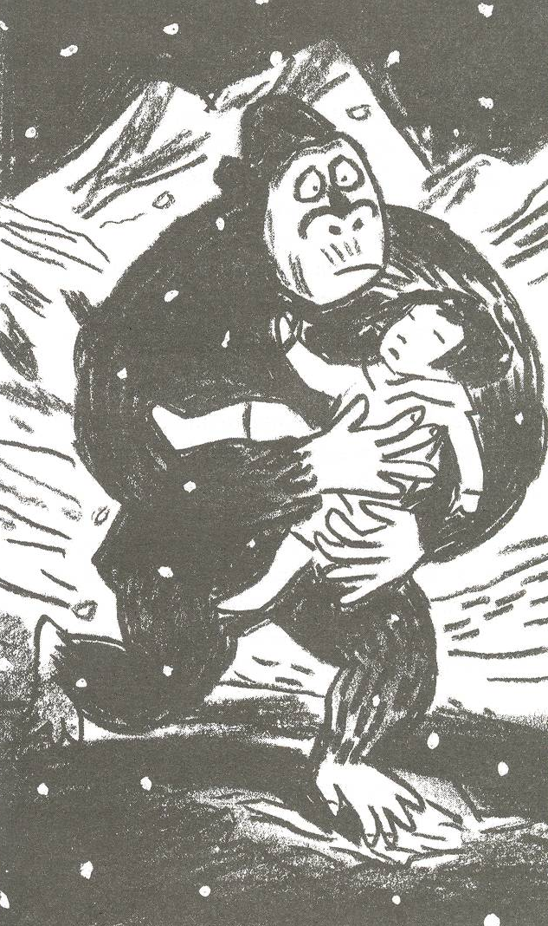
Ton prénom :
LECTURE INTEGRALE
- Retrouve de mémoire :
Le nom des deux personnages principaux : ………………… et …………….
Le nom des parents du jeune Yéti : …………………. et ……………………
Le nom du chef des soldats : …………………………………………………
Le nom du pays dans lequel se déroule l’action : …………………………….
Le nom de la région des hauts plateaux où vivent les villageois : ……………
- Quel est la première raison qui pousse Yeren à descendre dans la vallée ? Entoure la bonne réponse
Il a froid dans les montagnes. Il veut traverser l’Himalaya.
Il veut voir les remuants de plus près. Il veut faire une farce à ses parents.
Il part rejoindre des amis.
- Quels sont les raisons qui le poussent à quitter ses parents une deuxième fois ? Entoure la bonne réponse. Attention ! :
Il veut punir Chen et ses soldats. Il veut connaître le secret du feu.
Il veut vivre seul car il est devenu grand. Il veut retrouver Zhou.
Les villageois lui ont demandé de revenir.
- Complète en utilisant les mots de la colonne de droite.
Toit du monde
aventure
histoire
jeune Tibétaine
jeune Yéti
Nous avons lu une …………………….. d’………………………... . Elle se déroule au pied des plus hautes montagnes de la Terre, l’Himalaya. On nomme cet endroit le …………. ……. ………………. . Cette histoire raconte l’amitié entre une ………………….. ……………………….. et un ………………… …………………
- Relie chaque expression imagée à son sens habituel.
Les langues rouges . . Le feu
Les éperviers de feu . . Des bâches militaires
Le coffre roulant . . Les flammes
Les grands oiseaux verts . . Le camion
La lumière qui brûle . . Les étoiles
- Comment trouves-tu Yeren et Zhou ? Entoure tes choix.
Yeren
Méchant – Désagréable – Curieux
Désobéissant – Féroce – Entêté
Très intelligent - Affectueux
Zhou
Méfiante – Courageuse – Gentille
Capricieuse – Raisonnable
Intelligente - Désobéissante

